п/п | Наименование показателя | Сумма, тыс. руб.
1 | 2 | з
 | Нефинансовые активы, всего: | 22 373,2
 | из них:  недвижимое имущество, всего: | 14 341,0
 | в том числе:  остаточная стоимость | 9 206,1
 | особо ценное движимое имущество, всего: | 1 199,4
 | в том числе:  остаточная стоимость | 302,6
 | Финансовые активы, всего: | 166,8
 | из них:  денежные средства учреждения, всего | 166,8
 | в том числе:  денежные средства учреждения на счетах | 166,8
 | денежные средства учреждения, размещенные на депозиты в кредитной организации
 | иные финансовые инструменты
 | дебиторская задолженность по доходам
 | дебиторская задолженность по расходам
 | Обязательства, всего: | 5 945,8
из них:
олговые обязательства
 | кредиторская задолженность: | 5 945,8
 | в том числе:  просроченная кредиторская задолженность | 1 906,9
1. Описательная часть
1. Цели деятельности учреждения |  | Реализация гарантированного гражданам Российской Федерации права на получение общедоступного и бесплатного дошкольного образования
2. Основные виды деятельности |  | Образовательная деятельность
З. Перечень услуг (работ) |  | -Реализация основных общеобразовательных программ дошкольного образования  -Присмотр и уход
4. Общая балансовая стоимость недвижимого имущества(на  дату составленя плана) | Всего | В том числе
 |  | закрепленного собственником имущества за учреждением на праве оперативного управления | приобретенного учреждением за счет выделенных собственником имущества  средств | приобретенного учреждением за счет доходов
 | 18 782 961,67 | 14 341 008,oo
5. Общая балансовая стоимость движимого имущества (на дату составления плана) |  | Всего | В т.ч. особо ценного движимого имущества
 |  | 2 766 060,80 | 1 199 371,47
Показатели финансового состояния учреждения (подразделения) на 01 декабря 2018 года

(последнюю отчетную дату)
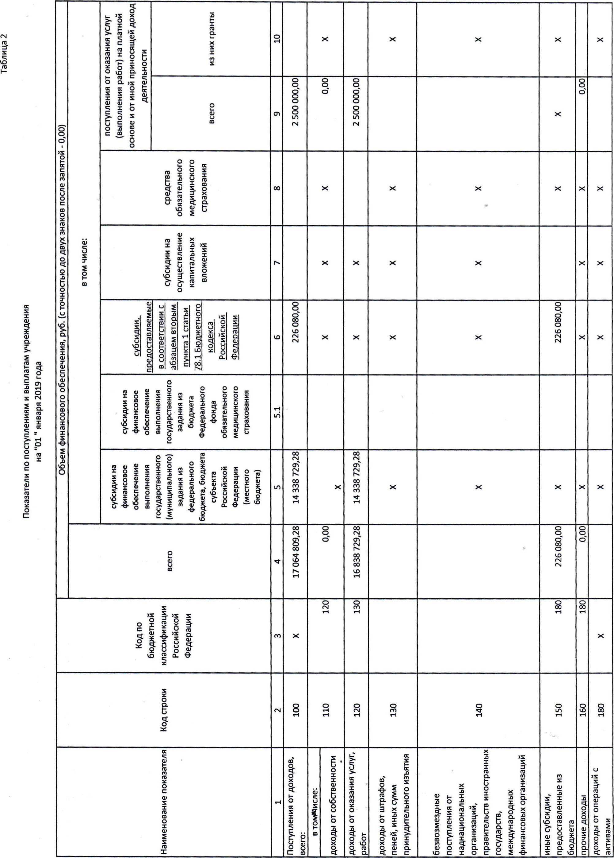

 |  |  |  |  | 囗 |  |  | 田 |  | 日 | 田 |  |  |  |  |  | 劘
8丶§OOSZ | 8、0 | 8 |  | 8♂ | 00、0 | 8 |  |  |  | 8丶80OOSZ
吅  吅 |  | 囗 | Ⅱ |  | 團 |  | 關 | 囗 | 囗 | 囗 | 田 |  |  | 100
 |  | 囗 |  | 旧 |  | Ill |  |  | 田 |  | 囗 | 囗 |  | 100
8♂809 | 8♂0008 |  | 8'00008 |  | 8 | 8、0 |  |  |  | 8♂809Þt
吅 |  | 囗 | 山 |  |  | Ⅱ |  |  | 田 |  | 田
8 6 8EE | 8丶OETSE | 8、IS60S98 | 8♂S801 | 8丶EOS689Z | 8丶0 | OO'SOT81 | 8丶SOT811 |  |  | 8 E698Z
8 608 0LT | 8、ÞOEIEÞ | 8 S60S98 | 8 S806 | 8、EOS689Z | 8♂ | OO'SOI811 | 8丶0  00'SO | 8♂ | 8♂ | 8 00 | 8丶0 | 8 |  | 8  8  0 |  |  | 0
 |  |  |  |  |  |  | 81 |  |  | StSS
 |  |  |  | 61 |  |  | ZS8 S8 | ES8 |  |  |  | OTS |  |  | 0T9
OOZ | Ott |  |  |  | OZ | OEC |  | 0Z |  |  | OOE | 0 E |  | 00  OZE | 0 |  |  | 00S | 89
•.0Jö8  'weW0)oedou | …O」a39ÅIÆH03dðLl  IqIelfUtqg…eH WO9 | :XhHEH | eWÅdL  amtUOOLIIALetfIJIqgEH  8hHðLDhheHH |  | o」 | o」 XIqHM  M80d09Q、900 eH  :XhHEh | •.XhHEH | WBhheEhHudO BhHðlDhhadðLJ atqHWEôWE08Eð9 | (JÅLOÅ'109a、80de801 AYUÅHeEEH80Y0)oed awody)tqY0)oedBhhOdu | o」a09 丶」 '109ed丶90de9C1 ÅHUÅHeEeHIqyo»oed | '909n1e  )(A803HeHh(Þ9HHðLtUßDOLl | :XhHEH | 90 e30OhHôhhLÍô8Å | o」038 09n卜e  Xtq803HeHhQ  BhHôlfLlÅDOUõhhOdU | :)(HHEVI | BDWad3  801e130ðHHamqHôWÅ | Bh11991q8ðhhOdU | OlfEheHt!H | haHOHeH
'OlhHôLtaoeH
91qHh
 |  |  |  |  |  |  |  |  |  |  |  |  |  |  |  |  |  | eVOJ  0 eDO | eWOJ  HO-LEDO

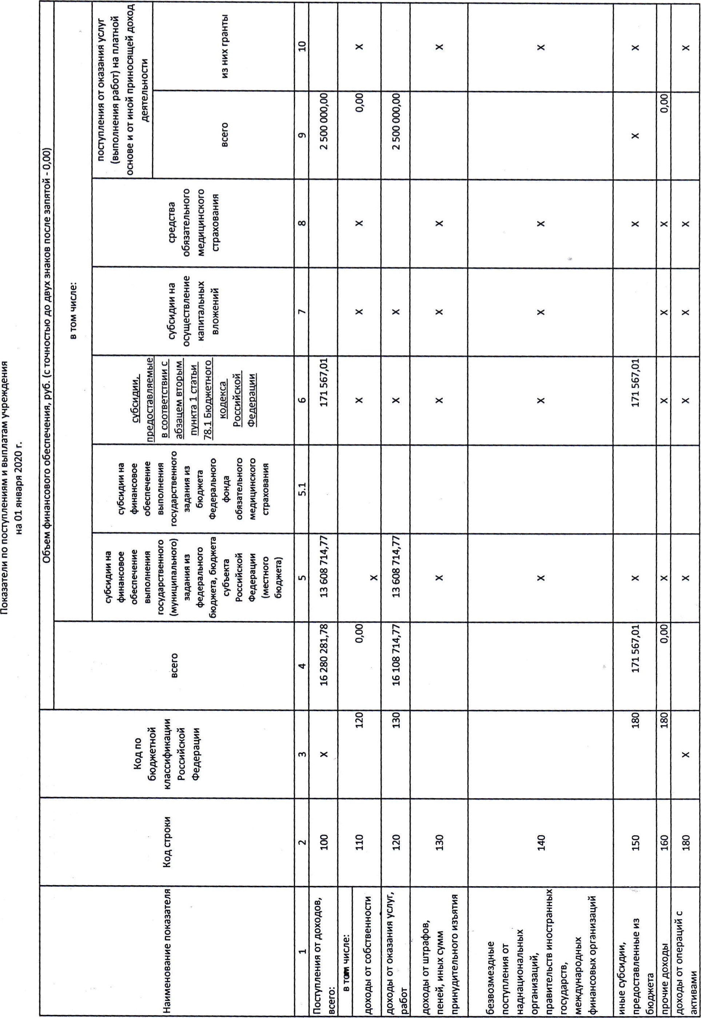

8、00089国 | 8、0 | 8、0 |  |  | 8、0 | 8、0 |  | 8、0 |  |  |  |  |  |  | 8、00089国 |  |  |  |  |  |  |  |  | 8、0
T0299ILI | 19、寸E寸98 |  |  | 19、寸E寸98 |  | 8、0 |  | 8、0 |  |  |  |  |  |  | 0Þ'tEIS8
に、寸ト809ET | 18、9ト8ト9寸Ot | 61、968988 |  | 8、0の801 | 9、OEtOZ寸へ | 8、0 |  | 内の、お寸9tE | の、の9寸9tE |  |  |  |  |  | 2トEマ£8へ
8、、18国08国91 | 内寸、TIE 501 | 61、968908 |  | 19、品 ト6 | 国9、OEtOZせ国 | 8、0 |  | 9、99寸91E | への、99せ9tE | 8、0 | 8、0 |  | 00、0 | 8、0 | 品、さ961マS | 8、0 | 00、0 |  | 8、0 | 00、0 | 8  、  0 |  | 8 | 8 | 00、0
X | Ott |  |  |  | 61t |  |  |  | の8 | への8 | E98 |  |  | EÞZ |  | X | 0T9 |  |  |  | 0T9 |  |  | X | X
8 | Ot |  |  |  |  | OZZ |  | OE国 |  |  |  | o国 |  | 09N |  |  | OtE |  | oへE |  | 01寸 |  | o寸 | 89
〕0」a08  、weく0X02dOLI | 【0」a09ÅveH03dôU  方トe气u一99一2工a、0ミhWOト8 | ミエEh | eWÅdL  2ト2 LJOou一qト2、u一qg2工  8ミエa3ミheエミ2 Adト2ト2、LIO |  |  | o」a38、9ミエ2、 エ一qト2气u38 alqHhミの 工q、2ミゴ00 | ミエEh | o」a39 トWI.]X一9エミ  ミ90d090、90」0、2工 | ミエEh |  |  | W広ミゴeEミエ2」do 8hHðLOhhðdðU atqHYEðWE08Eô9 | (JÅLOÅ、ト0 d、80de80ト ÅYUÅHeE2工80 0さed  OWOdH)-qく0さedahhOdu | o」a08  、」ÅbOÅ、トoged式0d290ト u eE2エ一 0さed |  | 【0」a08、808ミトエ2  X一q900工2エミ今2ミエ2、uhト301] |  |  |  |  |  |  |  | o气 | ゴ2工OH2工9トくad3
 |  |  |  |  |  |  |  |  |  |  |  |  |  |  |  |  | 【XミエEh | 8しくad)  80エトe」い02ミエahミ、 | ミエa、u ouOhhOdU | o」a08、808ミトエe  X一q900工2エミ今aミト一 一q8 | 】XミエEh | 8DYad3  90エト2100aミ工9ョqHðWÅ | 8ミヒ 一q8ahhOdU | o」工eH8」い ado工0ト2100
 |  |  |  |  |  |  |  |  |  |  |  |  |  |  |  |  |  |  |  |  |  |  |  |  | eく0」 0ト2ト30

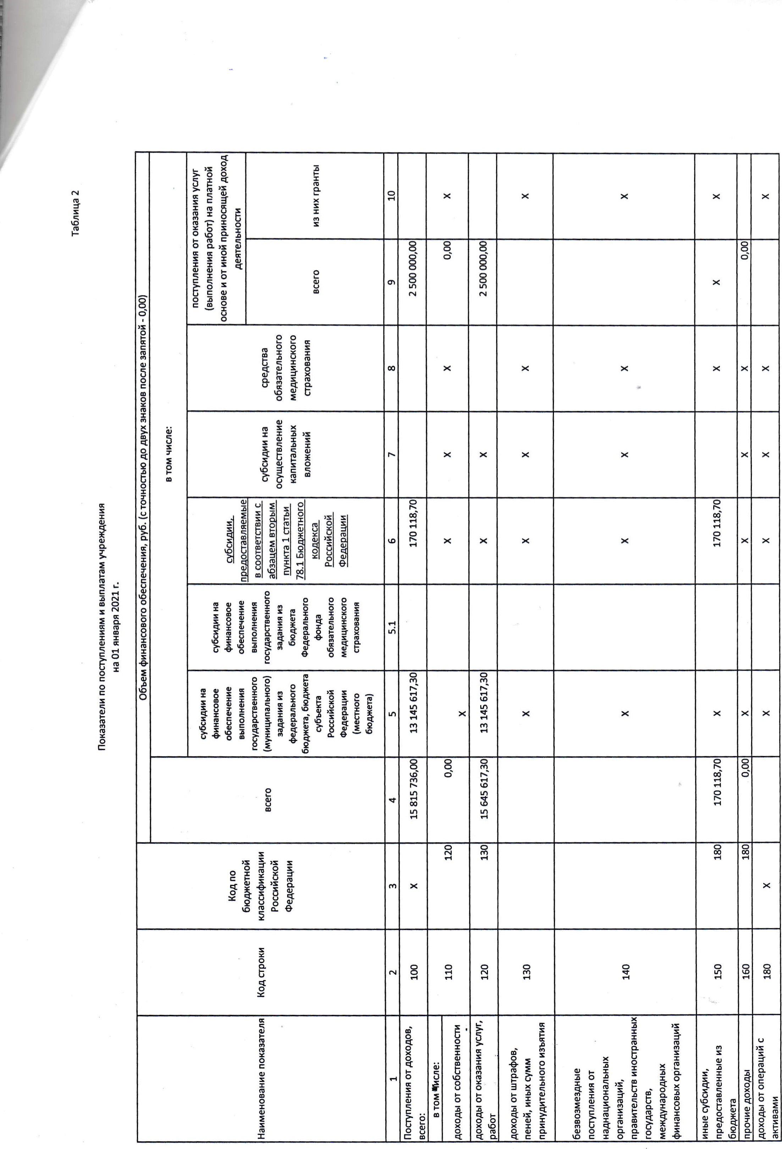

e 0」
Ⅱ
卫
田
劘

00、0 X 009 Y13HOHeH ado 0e」.30 eWO-l
00♂ 89 OlfEheHel-1 01e130
00♂ 0 99-q8OhhOdLI
8DWad3
8丶0 09 01 90 e130BhHamqHôWÅ
:X¼HEVI
o」a38、808n1e
00'0 0 Xlq803HeH¼Q9h11q91q8 00~0 OZE 8hHalfLJKDOUOhhOdU
8DWad3 8丶0 01S OTE 801e1Q0
:)(hHEh
…O」a384908n1Xe
8 X 00E )(A803HeHh4)
99299S8 E、8卜9W09 OO'IÞE 81S
8、80OOSZ0」a08
o 丶」Al.OÅ、109ed、80dp-801
00 E AHUÅyeEeHIqY0)oed
(JÅLOÅ、 9ed Odeao 8 OSZ ÅYUÅyeEel-190M0×
awody)IqY0)oedavthOdU
囗
101
日
卫
田
IT
劘
W8hheEhHe-ldO
OþZ BhH31f3hhad9U
OlqHYE9WE08Eê9
0q0 ES8 0010 ZS8
29098 St'Z9098 S8 •.XhHEh
o」a38hêHôLelILJ)(lqHh
8 ST29098 29098 008 OEZ
8♂ M80d093、9000MeH
囗
Ⅱ
DI
•.XhHEh
o」a08t04hHôl.raoeH
0q0 0q0 OZZ
8丶08、0 atqHhhalqHqlfehh03
Z9'OEIOZ Z Z9'OEIOZ 611 eWÅdL

8♂
'90ES6 OLeLfLlOouIq1eIfLIlq8eH
、9S寸 00♂S801
8hH91f3V1heH"eWÅdL
8♂61'9689Z08 6 9689t08 :XhHEM
…0」a08AveH03d9LI
8丶0 O'9S 8 8~98LSÞOT S8'ZEE S01 OTT 0T3 lueLtUlq8…eH9LOhhWOL8
o」a08
0E29StiEl 00'9ELS18ST 00
00♂00OOS 0卜丶8110卜

'weroxoedouIq1eIfLJIq8

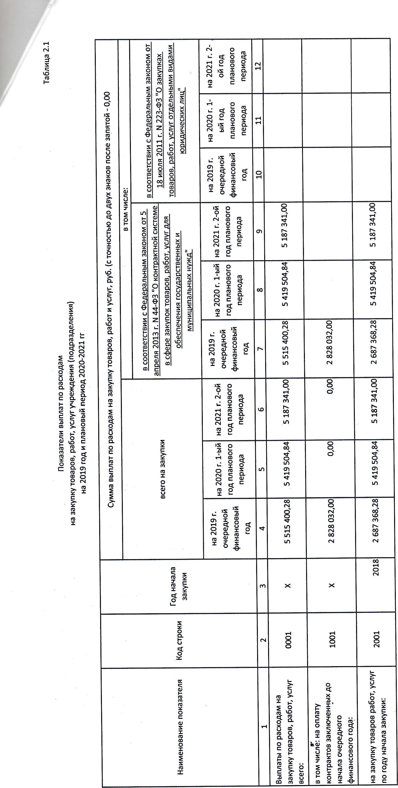

на 2019 год
(очередной финансовый год)
Наименование показателя | Код строки | Сумма (руб., с точностью до двух знаков после запятой - 0,00)
1 | 2
Остаток средств на начало года | 10
Остаток средств на конец года | 20
Поступление
Выбытие | 40
Таблица 4

Справочная информация
Наименование показателя | Код строки | Сумма (тыс. руб.)
1 | 2
Объем публичных обязательств, всего: | 10
Объем бюджетных инвестиций (в части переданных полномочий | 20
государственного
(муниципального) заказчика в соответствии с Бюджетным
кодексом Российской федерации),
всего:
Объем средств, поступивших во временное распоряжение, всего: | зо

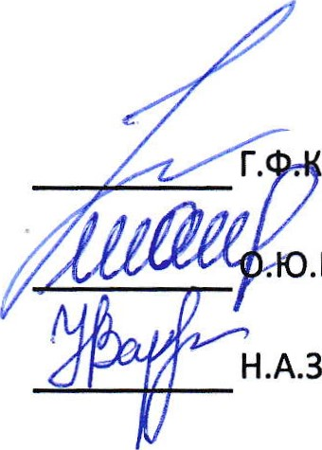
И.о, руководителя муниципального бюджетного учрежденияостина
Главный бухгалтер.Шакирзянова
Исполнитель Н.А.Заровская

"24 ” декабря 2018 года
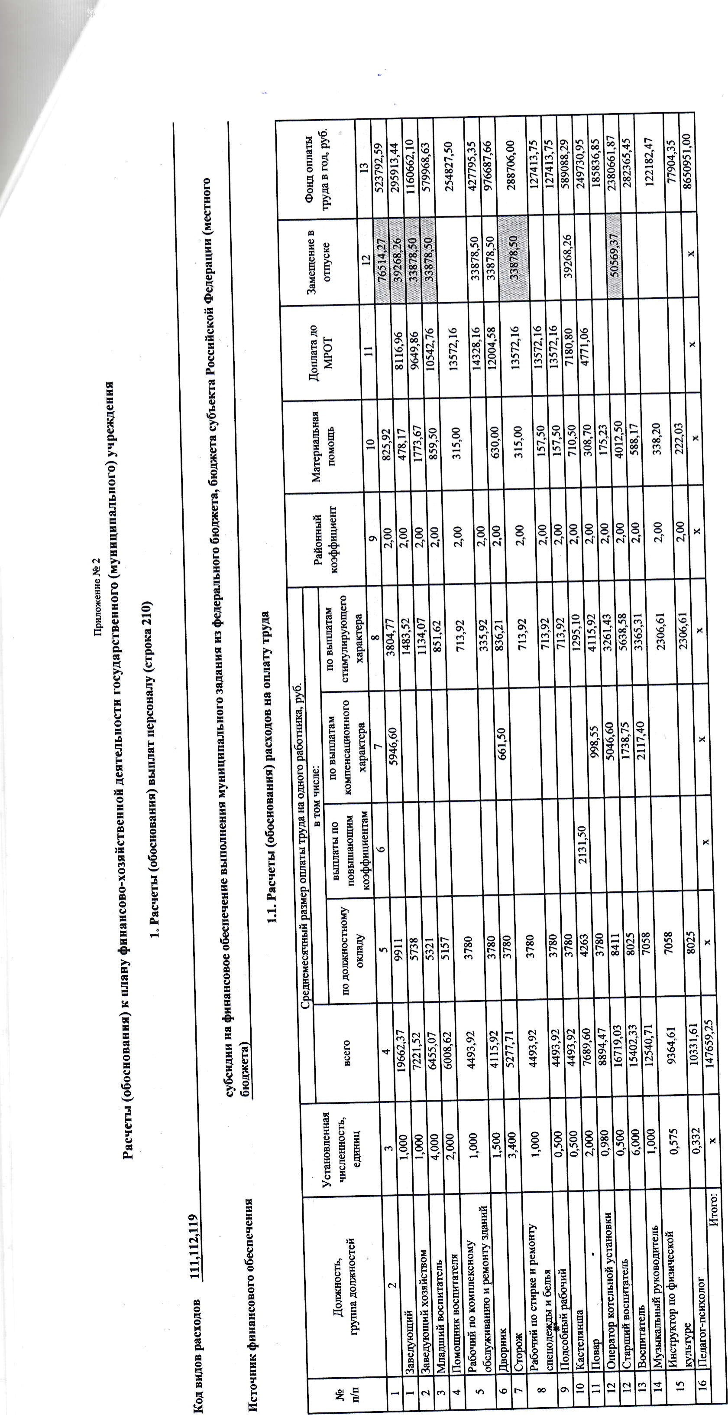
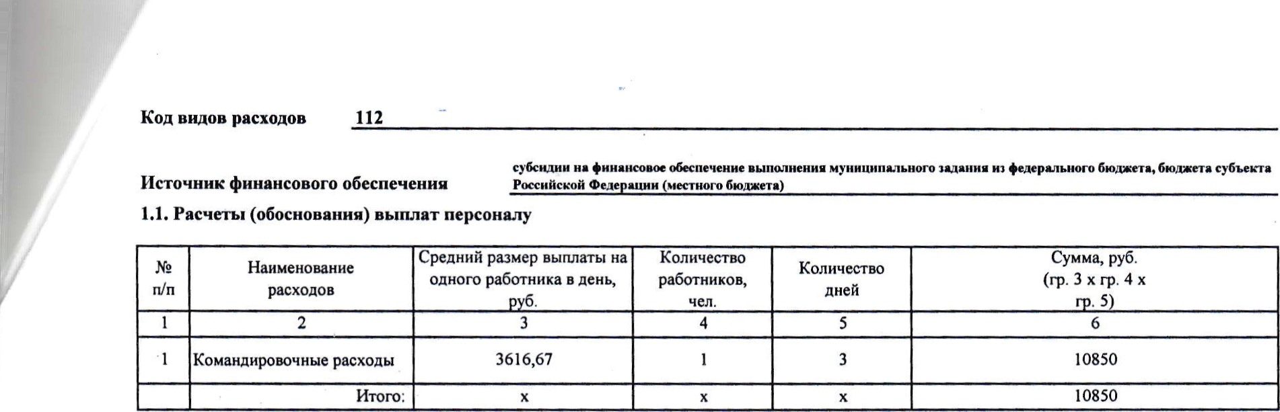
Код видов расходов 112
субсидии на финансовое обеспечение выполнения муниципального задании из федерального бюджета, бюджета субъекта
Источник финансового обеспечения Российской Федерации (местного бюджета)
1.1. Расчеты (обоснования) выплат персоналу
1.2. Расчеты (обоснования) страховых взносов на обязательное страхование в Пенсионный фонд Российской Федерации, в Фонд социального страхования Российской Федерации, в Федеральный фонд обязательного медицинского страхования
п/п | Наименование государственного внебюджетного фонда | Размер базы  для начисления страховых взносов, руб. | Сумма  взноса, руб.
1 | 2 |  | 4
1 | Страховые взносы в Пенсионный фонд Российской Федерации, всего | х
l . l | в том числе: по ставке 22,0⁰/0 | 8 650 951 00 | 1 980 124 оо
1.2 | по ставке 10,0⁰/0
1.3 | с применением пониженных тарифов взносов в Пенсионный фонд Российской Федерации для отдельных категорий плательщиков
2 | Страховые взносы в Фонд социального страхования Российской Федерации, всего | х
2.1 | в том числе:  обязательное социальное страхование на случай временной нетрудоспособности и в связи с мате инством по ставке 2,9⁰/0 | 8 650 951 оо | 250 878 оо
2.2 | с применением ставки взносов в Фонд социального страхования Российской Федерации по ставке 0,0⁰/0
2.3 | обязательное социальное страхование от несчастных случаев на производстве и профессиональных заболеваний по ставке 0,294 | 8 650 951,00 | 17 302,00
2.4 | обязательное социальное страхование от несчастных случаев на производстве и профессиональных заболеваний по ставке О, ⁰/0*
2.5 | обязательное социальное страхование от несчастных случаев на производстве и профессиональных заболеваний по ставке О, ⁰/0 ⁴
 | Страховые взносы в Федеральный фонд обязательного медицинского страхования, всего (по ставке 5,1 ⁰/0) | 8 650 951,00 | 441 199,00
 | Итого. | х | 2 689 503,00
- Расчет (обоснование) расходов на закупку товаров, работ, услуг
Код видов расходов 244

субсидии на финансовое обеспечение выполнения муниципального задании из федерального бюджета, бюджета субъекта
Источник финансового обеспечения Российской Федерации (местного бюджета)
  - Расчет (обоснование) расходов на оплату услуг связи
п./п | Наименование расходов | Количество номеров | Количество платежей в год | Стоимость за единицу, руб. | Сумма, руб.  (гр. 3 х гр. 4 х гр. 5)
I | Связь | 1,00 | 12,00 | 833,33 | оооо,оо
2 | Подключения к сети Интернет для стационарного компьютера | 1,00 | 12,00 | 3165,07 | 37980,80
 | Итого: | х | х | х | 47980,80
  - Расчет (обоснование) расходов на оплату коммунальных услуг
п/п | Наименование показателя | Размер потребления ресурсов | Тариф  (с учетом НДС), руб. | Индексация, | Сумма, руб.  (гр. 4 х гр. 5 х гр. 6)
 | э/энергия | 304147,771 | 6,28 |  | 1910048,00
2 | водоснабжение и водоотведение | 8763,718 | 64,55 |  | 565698,00
З | откачка шамбо  Итого: | 48,245 | 1988,76 |  | 95947,30  2571693,30
х х х
  - Расчет (обоснование) расходов на оплату работ, услуг по содержанию имущества
 | Наименование расходов |  | Объект | Количество работ  (услуг)  4 | Стоимость работ (услуг),  5
1 | 2  Техобслуживание инженерных сетей |  | 1 |  | 17533,38
2 | Вывоз мусора | Итого: |  |  | 100497,00  1 18030,38
х х
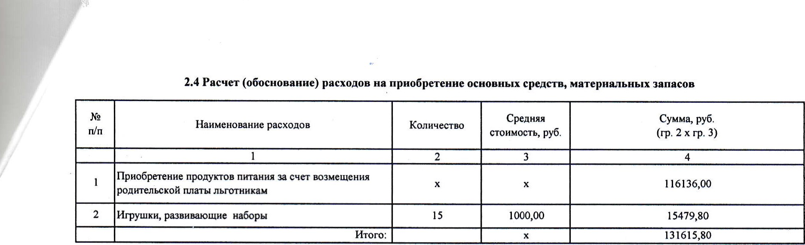2.4 Расчет (обоснование) расходов на приобретение основных средств, материальных запасов
З. Расчет (обоснование) расходов на уплату налогов, сборов и иных платежей
Код видов расходов 851

свидии на финансовое обеспечение выполнении муниципального задании из федерального бюджета, бюджета субъекта
Источник финансового обеспечения Российской Федерации (местного бюджета)

п/п | Наименование расходов |  | Налоговая база, руб. | Ставка  налога, | Сумма исчисленного  налога, подлежащего уплате, руб.  (гр. З х гр. 4 / 100)
 | 2 |  |  | 4 | 5
I | Уплата налога на имущество |  | х | х | 52476,00
2 | Уплата земельного налога |  | х | х | 65629,00
 |  | Итого: |  | х | 118105,OO
4. Расчет (обоснование) прочих расходов (кроме расходов на закупку товаров, работ, услуг)
Код видов расходов 112

субсидии предоставляемые в соответствии с абзацем вторым пункт1 статьи 78.1 Бюджетного кодекса Российской
Источник финансового обеспечении Федерации

гип | Наименование показателя |  | Размер одной выплаты, руб. | Количество  выплат в год | Общая сумма выплат, руб.  (гр. З х гр. 4)
 | 2 |  | з | 4 | 5
 | Оплата проезда в отпуск и выезд из района |  | 80000,00 |  | 80000,00
 |  | Итого: | х | х | 80000,00
5, Расчет (обоснование) расходов на закупку товаров, работ, услуг
Код видов расходов 244

субсидии предоставляемые в соответствии с абзацем вторым пункт1 статьи 78.1 Бюджетного кодекса Российской
Источник финансового обеспечения Федерации
5.1 Расчет (обоснование) расходов на оплату работ, услуг по содержанию имущества
п/п | Наименование расходов | Количество договоров | Стоимость услуги, руб.
 | 2 |  | 4
 | Освидетельствование огнетушителей |  | 3500,00
2 | Устройство молниезащиты |  | ооооо,оо
з | Испытание по оценке качества огнезащитной обработки деревянных конструкций и материалов, испытание внутреннего противопожарного водопровода на водоотдачу  Итого: | х | 2500,00
5.2 Расчет (обоснование) расходов на оплату прочих работ, услуг
п/п |  | Наименование расходов |  | Количество договоров | Стоимость услуги, руб.
 | Охрана объекта | 2 | Итого. | з | 4  40080,00
х 40080,00

